2025年
「中技社AI創意競賽」
申請書

團隊總人數7人(教授2人，學生5人)
申請人(教授代表)姓名：陳信宏
學校：國立臺北商業大學
系所：資訊管理系
申請人(學生代表)姓名：姜筱雲
學校：國立臺北商業大學
系所：資訊管理系
作品名稱：會議寶

編號：
申請者勿填
106台北市敦化南路二段97號8樓
電話：02-2704-9805分機72
傳真：02-2705-5044

目錄
(檢核表)
一、申請表
□1.基本資料
□2.團隊介紹
□3.教師證明及學生證彩色影像檔
□4.創意基本資料
□二、創意說明書
□三、其它具有彰顯創意成果之資料或物件
□四、參賽同意書
□五、獎金領款人及成員授權同意書
□六、參賽作品介紹影片
注意事項
- 申請書內文中文字型使用標楷體，英文字型使用TimesNewRoman，字型大小採用14，固定行高20pt。圖片、表格及方程式，可置於文中或文末。
- 申請資料寄送前，請勾選並仔細檢查上列文件是否齊全。
- 申請書請雙面列印，長邊裝訂，不需膠裝。
- 影片請上傳至YouTube，長度2分鐘為限。
- 申請書電子檔(WORD及PDF雙格式)請上傳至雲端硬碟，並將下載連結email至本社聯絡人。

申請表
1.基本資料(教授)
中文姓名 | 陳信宏 | 英文姓名 | Shin-Horng Chen | 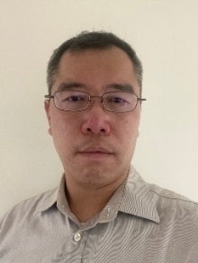
出生年月日 | 1977/06/03 | 性別 | 男
國籍 | 中華民國 | 行動電話 | 0918738180
永久E-mail | shchen@ntub.edu.tw
聯絡地址 | 台北市中正區濟南路一段321號
學校 | 國立臺北商業大學
系所 | 資訊管理系
職稱 | 副教授
專業領域 | 智慧商務、數位行銷、科技採用與創新、生成式AI應用

中文姓名 | 王祥安 | 英文姓名 | Hsiang-An Wang | 
出生年月日 | 1976/11/04 | 性別 | 男
國籍 | 中華民國 | 行動電話 | 0938252183
永久E-mail | sawang@sinica.edu.tw
聯絡地址 | 台北市南港區研究院路二段128號中央研究院數位文化中心
學校 | 國立臺灣師範大學
系所 | 教務處共同教育委員會邏輯與程式教育組
職稱 | 兼任助理教授
專業領域 | 人工智慧、影像處理、數位典藏與數位人文
註：教授成員人數至少1人，至多2人為限。

、申請表
1.基本資料(學生)
中文姓名 | 姜筱雲 | 英文姓名 | Hsiao-Yun Chiang | 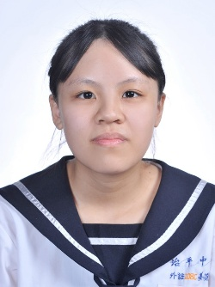  二吋彩色照片
出生年月日 | 2003/12/11 | 性別 | 女
國籍 | 中華民國 | 行動電話 | 0902121356
永久E-mail | 11146065@ntub.edu.tw
聯絡地址 | 台北市中正區濟南路一段321號
學校 | 國立臺北商業大學
系所 | 資訊管理系
年級 | 四
學號 | 11146065
專長說明 | 前端介面設計

中文姓名 | 連湘琪 | 英文姓名 | Hsiang-Chi Lien | 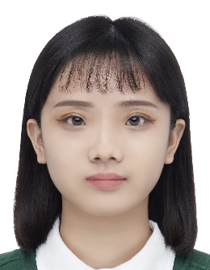  二吋彩色照片
出生年月日 | 2004/08/30 | 性別 | 女
國籍 | 中華民國 | 行動電話 | 0907085630
永久E-mail | 11146067@ntub.edu.tw
聯絡地址 | 台北市中正區濟南路一段321號
學校 | 國立臺北商業大學
系所 | 資訊管理系
年級 | 四
學號 | 11146067
專長說明 | 資料庫規劃

中文姓名 | 邵紫綺 | 英文姓名 | Tzu-Chi Shao | 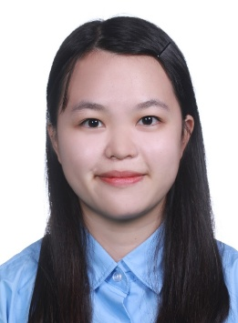  二吋彩色照片
出生年月日 | 2004/04/06 | 性別 | 女
國籍 | 中華民國 | 行動電話 | 0976299386
永久E-mail | 11146074@ntub.edu.tw
聯絡地址 | 台北市中正區濟南路一段321號
學校 | 國立臺北商業大學
系所 | 資訊管理系
年級 | 四
學號 | 11146074
專長說明 | 後端程式設計

中文姓名 | 李曼鈺 | 英文姓名 | Man-Yu Li | 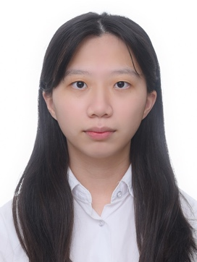
出生年月日 | 2004/07/18 | 性別 | 女
國籍 | 中華民國 | 行動電話 | 0909323718
永久E-mail | 11146079@ntub.edu.tw
聯絡地址 | 台北市中正區濟南路一段321號
學校 | 國立臺北商業大學
系所 | 資訊管理系
年級 | 四
學號 | 11146079
專長說明 | API串接

中文姓名 | 范雅淇 | 英文姓名 | Ya-Chi Fan |   二吋彩色照片
出生年月日 | 2004/04/24 | 性別 | 女
國籍 | 中華民國 | 行動電話 | 0983600172
永久E-mail | 11146082@ntub.edu.tw
聯絡地址 | 台北市中正區濟南路一段321號
學校 | 國立臺北商業大學
系所 | 資訊管理系
年級 | 四
學號 | 11146082
專長說明 | 後端程式設計

、申請表
2.團隊介紹
團隊  介紹 | 本團隊由五位成員組成，皆為資訊管理系學生，具備前端介面設計、後端系統開發、人工智慧技術應用與系統整合等專長。透過明確分工與協同合作，團隊致力於開發「會議寶」智慧會議助理系統，協助使用者提升會議管理效率並優化資訊整理品質。  - 姜筱雲：主要負責系統整體前端介面開發，涵蓋各功能頁面的設計與互動流程規劃，確保操作體驗流暢並維持視覺一致性。同時參與任務追蹤模組設計，結合Ollama模型進行智慧任務分析，並整合SMTP發送機制，以實現任務提醒與通知功能。  - 連湘琪：負責資料庫規劃與後端系統設計，建立完整的資料表結構與關聯。同時整合Ollama與RAG技術，實現會議檔案的智能查詢與AI摘要功能，提升系統的智慧化應用價值。  - 邵紫綺：專注於後端功能實作，涵蓋會議建立與管理、成員管理與權限設定，以及檔案處理與系統邏輯，確保平台具備安全性與操作完整性。  - 李曼鈺：負責語音轉文字模組，採用Whisper模型完成逐字稿轉錄，並開發逐字稿整理與段落化功能，以提升內容的可讀性。同時整合SMTP郵件系統，實現會議前的通知與提醒發送，確保與會者即時掌握會議資訊。  - 范雅淇：專責會議正式文件的生成功能，運用Ollama將整理後的逐字稿內容轉換為標準化文件，並以使用者操作按鈕觸發生成流程，提升系統在會議後期的應用價值。  我們團隊每週進行功能檢討與測試，透過持續整合與修正，確保系統各模組能有效銜接。在開發過程中，我們克服了中文語音轉文字的斷句與標點符號處理問題，提升逐字稿的可讀性；針對智能查詢則改善了檢索的準確率與回應速度，並解決角色權限邏輯的安全性挑戰，最終透過多次測試驗證使系統達到穩定水準。  本團隊的特色在於整合多種AI技術（Whisper+Ollama+RAG+OpenAI），打造一套從會議前、中到後的一條龍會議解決方案。未來，系統可進一步應用於企業內部會議紀錄、學術研討會，具備高度實用性與推廣價值。
註:表格空間不足時，請自行加頁說明，以2頁為限。

、申請表
3.教師證明(彩色影像檔)
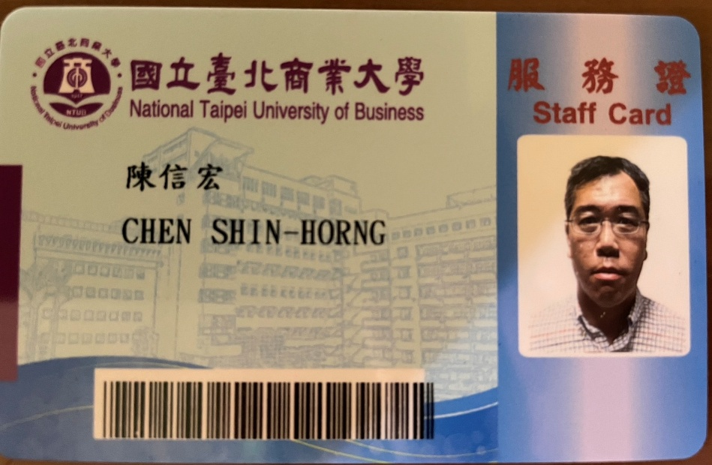
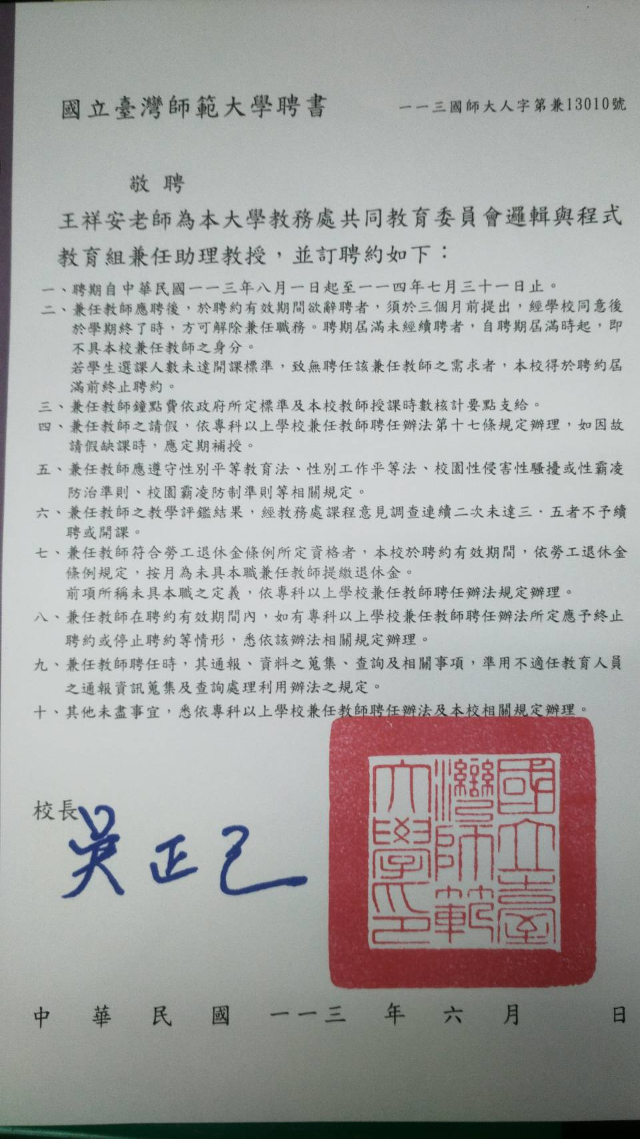
註：已填寫申請表之教授基本資料者，應提供教師證明(影像檔)，不敷使用者自行加頁使用。

、申請表
3.學生證(彩色影像檔)
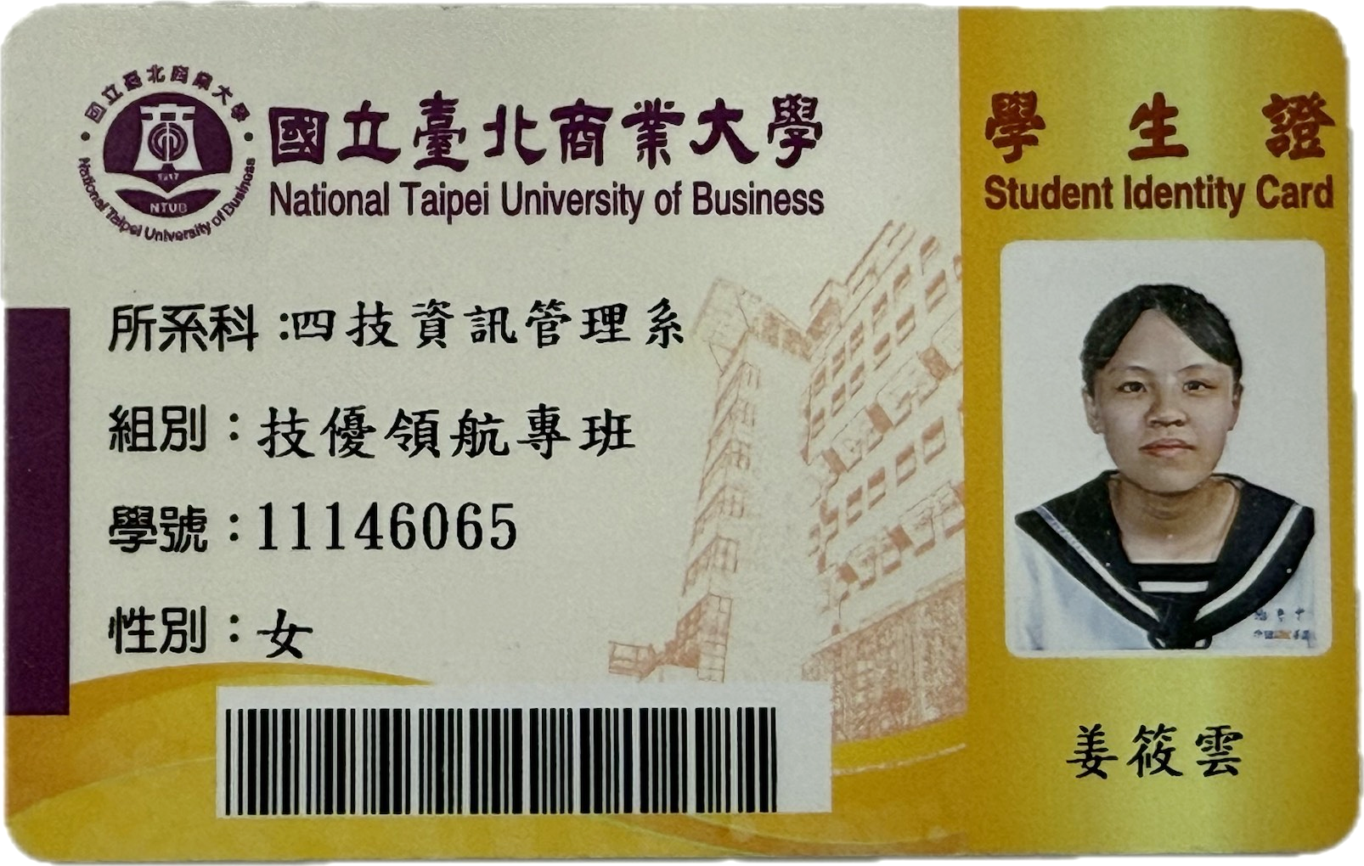 | 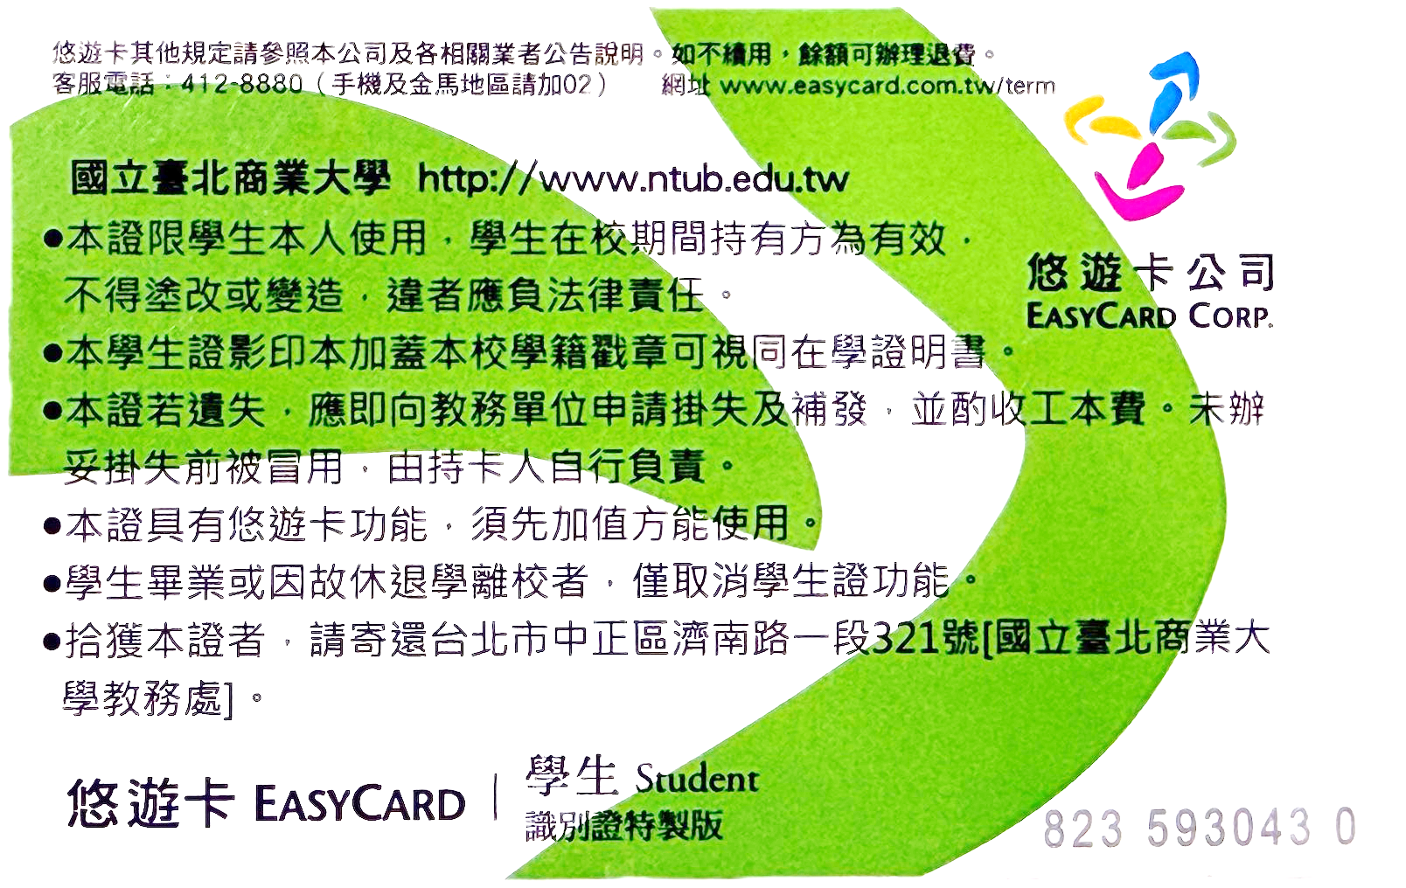
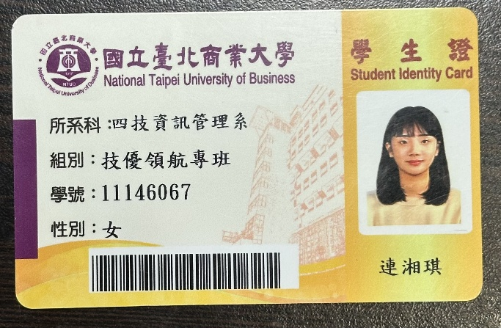 | 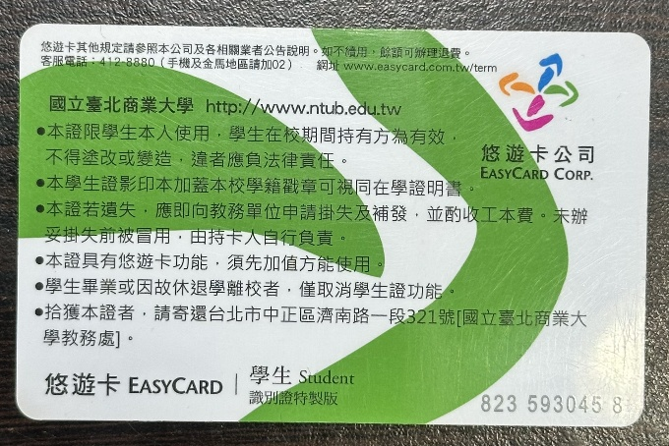
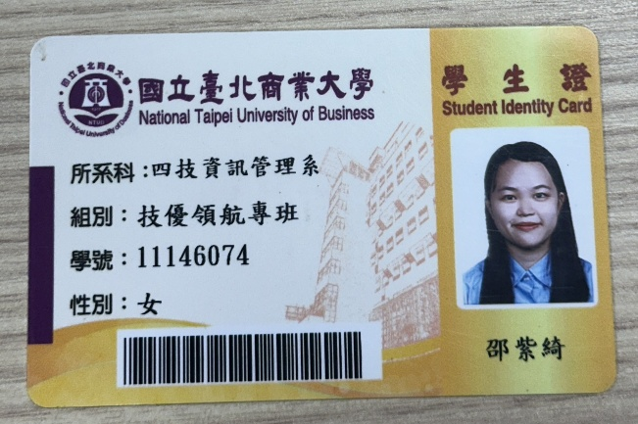 | 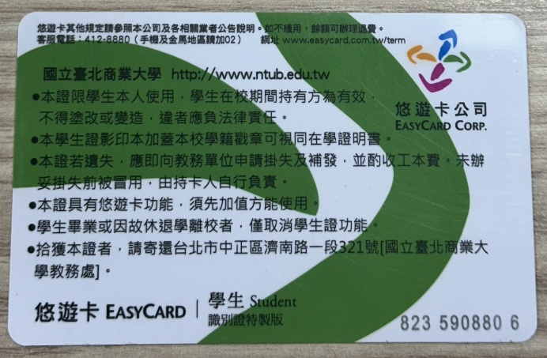  學生3(反面)
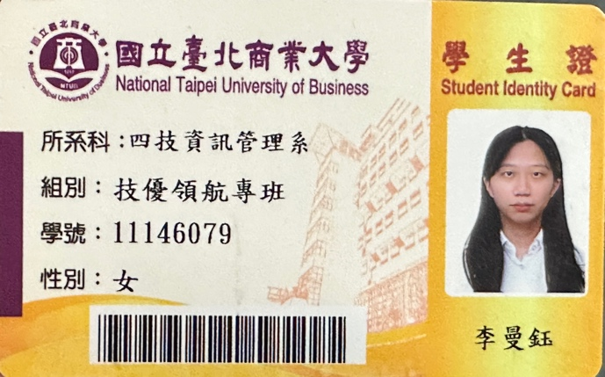  學生3(正面) | 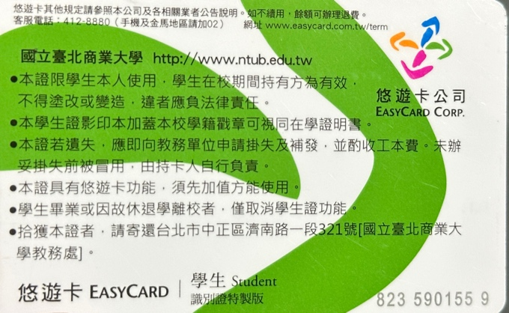  學生3(反面)
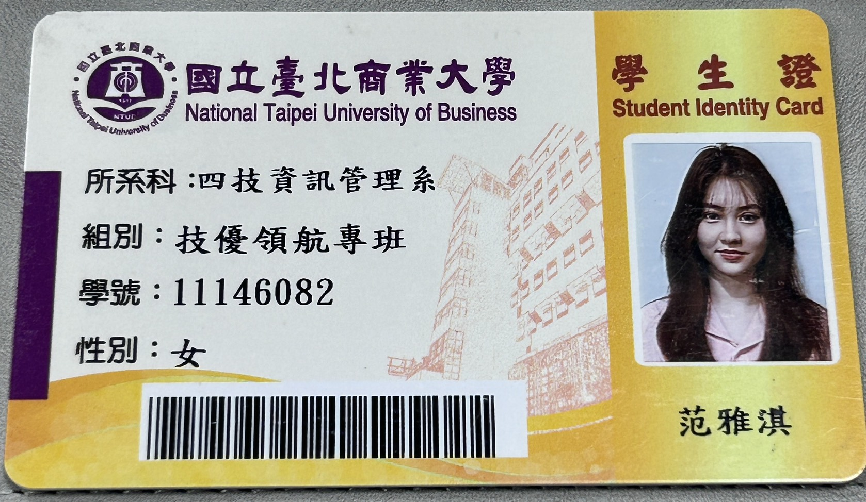 | 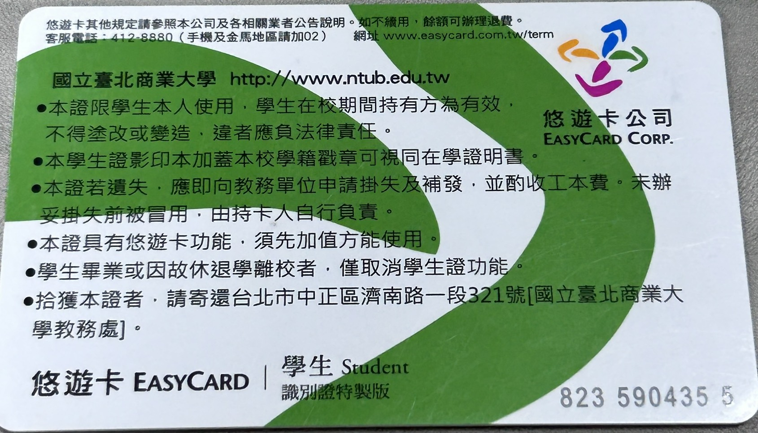

、申請表
4.創意基本資料
作品名稱 | 會議寶
本作品  參賽經驗 | ■未參加其他競賽  □曾參加其他競賽未獲獎(請說明技術精進及突破過往之處)  □曾參加其他競賽且獲獎(請說明技術精進及突破過往之處)  說明：
作品概述 | (限150字內)  會議寶是一套智慧會議助理系統，結合語音轉文字、AI摘要、智能查詢、任務追蹤與正式文件生成等功能，協助使用者提升會議效率。系統支援會議前檔案上傳，會議中即時轉錄與內容整理，會議後產出摘要與決策重點，並透過提醒通知追蹤任務執行。藉由直觀介面與多元模組整合，使會議流程更高效透明，降低溝通落差，強化決策品質。
影片連結 | (提交YouTube影片連結，影片長度限2分鐘內；標題請填「作品名稱」；瀏覽權限請設「不公開」)  https://youtu.be/oC7ITWT8eCU

、創意說明書
構想動機及分析 | (請說明背景與問題分析、製作目的、設計動機與分析等。)  在數位化轉型日漸普及的時代，會議資訊傳遞與決策制定的主要方式。然而，會議頻率的增加往往伴隨著大量且零散的資訊，這些資料分散在錄音檔、逐字稿、簡報、手寫筆記與即時通訊紀錄中，不僅導致資訊保存不完整，還造成會後檢索困難，甚至形成「開會有紀錄，卻無法有效應用」的問題。這種情況容易使決策缺乏依據、議題重複討論、責任分工不清，進而影響整體組織的運作效率與決策品質。  基於此，本專案的製作目的在於開發一套以「組織」為單位的智能會議助理系統──會議寶。我們希望透過語音轉文字技術，減輕人工紀錄的負擔，並藉由自然語言處理與知識檢索機制，將冗長的逐字稿整理成清晰的會議摘要與決策重點，協助使用者快速掌握會議內容，並有效銜接過去與當下的會議脈絡。此外，系統還能生成正式會議文件，並結合任務與提醒功能，讓每一次會議的成果不僅被記錄下來，更能成為後續執行與追蹤的依據。  在設計動機方面，現有的會議助理如Otter.ai與NotebookLM，雖然具備語音轉文字與摘要功能，但多數僅止於單場會議的紀錄，缺乏跨會議的延續性與正式文件輸出的能力。會議寶的設計即在於補足這些不足，提供「即時紀錄、語意理解、任務追蹤、正式文件生成」的一條龍服務，讓資訊從片段紀錄轉化為可查詢、可延伸的知識資產，進一步降低溝通成本、提升決策效率。  本系統也具備以下幾項價值與優勢：首先，它能透過語音辨識與AI語意分析，大幅縮短會後人工整理的時間；其次，智能查詢功能讓使用者能以自然語言快速找到所需資訊，提升跨專案與跨時段的知識管理效率；最後，會議寶強調「資訊有記憶，會議不白開」，提供完整的會議記錄，確保會後執行有跡可循。透過這些功能，我們期望解決組織長久以來的會議痛點，讓會議真正發揮應有的價值與效益。
創意說明 | (請說明設計原理、創新性，以及所運用之AI技術與想法。)  「會議寶」的核心創意在於將傳統的會議紀錄，從單純的語音轉文字，提升至「智能理解、知識整合與行動追蹤」的全方位流程。現今市面上的會議助理工具大多僅能處理單場會議的逐字稿或摘要，缺乏跨場次的資料串接與正式文件生成能力。本系統則以「一條龍會議管理」為設計理念，從會議的前、中、後期皆提供支援：會議前提醒通知與會議資訊推送；會議中的即時語音轉文字；會議後可查詢會議摘要及自動生成正式文件並建立任務追蹤。這樣的完整設計，讓使用者能在單一平台中完成所有會議相關作業，減少額外的人力投入與工具切換。  在創新性方面，系統導入AI跨會議記憶機制，能將不同場次的會議紀錄進行關聯與延伸，使決策脈絡得以保留並延續，避免重複討論。其次，會議寶具備正式會議文件自動生成功能，透過文件模板與結構化資訊套用，將逐字稿與摘要直接轉換成符合行政與學術需求的正式會議紀錄，這是目前其他系統所欠缺的特色。最後，系統設計了任務追蹤模組，能將會議中的行動項目落實到執行層面，並搭配通知與提醒功能，確保每一場會議的結論都能真正落地。  在AI技術的應用上，本系統以Ollama為主要推論平台，搭配多種開源大語言模型，進行語意理解與內容生成。透過RAG（檢索增強生成）技術，系統能先從已上傳的會議檔案、逐字稿與決策紀錄中檢索相關內容，再交由Ollama進行語意整合與回應，確保答案兼具精準性與脈絡性。在正式文件生成的部分，系統利用LLM輸出結構化JSON的能力，將AI解析後的摘要、決策與任務項目自動嵌入Word模板中，完成符合會議規範的正式文件。此外，AI也被運用於逐字稿語句優化與自動斷句，讓語音辨識的結果更加可讀，並透過語意分析將長篇發言拆解成「摘要、決策、行動項目」等分類，提供使用者更直觀的查詢與追蹤方式。  總體而言，「會議寶」的創意並不僅止於單一AI模型的應用，而是強調語音辨識、自然語言處理、知識檢索、文件生成與任務管理的跨領域整合。這樣的設計不僅強調資訊的保存與檢索，更著重於知識價值的轉換與延伸，讓會議不再只是資訊交流的過程，而是知識積累與決策落實的場域。藉由這些創意設計與AI技術的融合，本系統展現了智慧化會議助理的未來方向，也提供了比傳統會議紀錄更高層次的解決方案。
軟硬體  系統說明 | (請說明作品系統功能、系統架構圖、系統流程圖等，如軟硬體規劃、軟體系統規格說明與效能描述。)  一、系統功能  會議寶是一套整合會議管理、AI智能分析、文件生成與通知追蹤的智慧會議助理平台，主要功能如下：  1.會議建立與管理：支援組織、議題與會議的建立，並依角色（主持人／編輯者／參與者／瀏覽者）設定權限。  2.檔案上傳與分類：支援會議前、中、後各階段檔案上傳（逐字稿、語音檔、逐字稿整理、正式文件）。  3.即時語音轉錄：整合Whisper large-v3與Faster-Whisper，支援分段即時上傳與全文辨識，並透過OpenAI自動斷句與語意優化。  4.AI智能整理：透過LLaMA / Ollama模型進行摘要、決策與行動項目分類，並自動套入Word模板生成正式文件。  5.任務追蹤：自動將「決策」與「行動項目」轉換為任務，支援責任人分派與截止日設定，於截止日前自動寄送 Email 提醒。任務與會議綁定，可跨會議檢視，並透過狀態切換掌握進度。。  6.通知系統：整合SMTP，支援會議建立通知與任務提醒。  7.跨會議知識記憶：將逐字稿與文件建構向量索引（FAISS），支援跨會議語意檢索與智能問答。  二、系統架構圖  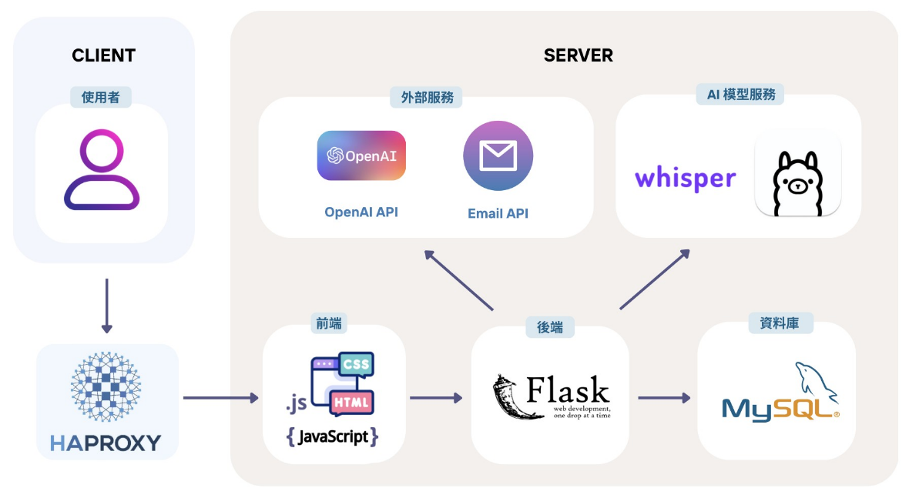  三、系統流程圖  1. 會議前  - 使用者登入 → 建立組織/議題/會議 → 上傳會議相關檔案 → 可進行智能查詢。  - 系統發送會議前通知給參與者。  2. 會議中  - 進行即時語音辨識（5秒切片上傳） → AI自動加標點並整理 → 參與者同步檢視。  - 可即時上傳補充檔案，系統即時更新。  3. 會議後  - 系統自動整理逐字稿 → AI 分析並產出「摘要／決策／行動項目」。  - 自動生成正式文件（Word/PDF） → 存入資料庫與檔案區 → 使用者可下載。  - 行動項目自動轉換為任務→ 系統指派負責人並發送提醒 → 負責人收到提醒 → 進入任務追蹤流程。  四、軟硬體規劃  (A)軟體規劃  - 前端技術：HTML5, CSS3, Tailwind CSS, JavaScript, Recorder.js。  - 後端框架：Flask(Python)  - AI模型：Whisper(large-v3),Faster-Whisper,LLaMA / Ollama,OpenAI模型  - 資料庫：MySQL（主資料庫），FAISS（語意檢索）  - 文件生成：python-docx,DocxTemplate,ReportLab  - 通知系統：SMTP（Gmail API）  - 作業系統：Ubuntu22.04(伺服器)，Windows/macOS(使用者端)  (B)硬體規劃  - 伺服器需求：  - CPU：至少8核心  - GPU：NVIDIARTXA6000 / A100（支援大模型推論）  - RAM：32GB以上  - 儲存：1TB SSD（會議錄音與檔案存放）  - 使用者端需求：  - 一般電腦或筆電，透過瀏覽器即可操作  - 麥克風/攝影機支援即時語音收錄  五、系統規格與效能描述  1.效能  - 即時語音辨識延遲小於3秒（5秒切片處理）。  - 語音處理能力：Whisper large-v3 + GPU，可支援2小時會議錄音即時處理。  - 文件生成速度：逐字稿整理至正式文件產出約2分鐘內完成。  - 任務提醒：行動項目轉換後，系統於截止日前自動發送 Email 提醒（準確率大於90%）。  2.擴充性  - 採模組化設計，系統功能以 Blueprint 拆分為多個模組，如「使用者與權限管理、會議管理、檔案管理、AI 語音與文件處理、任務追蹤與通知」等。可依不同組織需求彈性增減或擴充功能模組。  3.穩定性  - 會議檔案自動存入MySQL與伺服器檔案系統，避免遺失。  - 系統通知與任務提醒具備冗餘機制，確保資訊不遺漏。
技術及  核心能力 | (請說明作品所具備之技術核心能力及準確度，並詳述運用何種生成式AI工具及運用範疇)  「會議寶」的技術核心能力在於多模組AI技術整合，將語音辨識、語意理解、知識檢索與文件生成有機結合，打造出一套完整的智慧型會議助理。首先，在語音轉文字部分，本系統採用Whisper large-v3與Faster-Whisper，能即時或批次將錄音檔轉換為逐字稿，在一般中文口語情境下整體準確度約可達70%左右，已具備實務可用水準；同時，系統也透過本地斷句與標點優化演算法，進一步提升逐字稿的可讀性。其次，在語意分析與內容整理上，本系統整合了Ollama作為推論平台，搭配LLaMA與Gemma等生成式AI模型，進行會議摘要、任務追蹤，使輸出的資訊不僅清晰，更能符合會議脈絡與決策需求。  在準確度表現方面，系統透過RAG（檢索增強生成）機制強化回答品質。RAG會先從使用者上傳的逐字稿、會議檔案與歷史紀錄中檢索相關內容，再由Ollama模型進行語意整合，避免出現「憑空生成」的問題。這種結合檢索與生成的方式，使系統在回應使用者查詢或生成正式文件時，能保持上下文一致性並具備可追溯性。雖然目前摘要與決策歸納的準確度仍約在70%左右，尚未達到理想的完全精準，但已能有效減少資訊遺漏並提升決策追蹤的完整性，未來將透過擴充語料、規則輔助與人工回饋持續優化。  在生成式AI工具的運用範疇方面，會議寶將AI技術應用於多個層面：  - 逐字稿優化：利用生成式AI自動補上標點符號、斷句與語句修正，提升可讀性。  - 會議摘要生成：將冗長的逐字稿壓縮成清晰的摘要，協助使用者快速掌握重點。  - 任務追蹤：透過生成式AI的結構化輸出能力，自動將會議討論內容轉換為決策與任務項目，並包含負責人、截止日期與狀態，使會議成果能被追蹤與落實執行。  - 正式文件生成：運用LLM產出的結構化JSON資料，自動套入Word/PDF模板，生成符合行政或學術格式的正式會議紀錄。  - 智能查詢：結合RAG與Ollama，支援使用者以自然語言查詢歷史會議內容，並獲得即時且具脈絡性的回答。  綜合來說，本系統的技術核心在於生成式AI的深度應用與多模組串接能力。雖然目前整體AI準確度約在70%，但隨著模型持續優化與語料擴充，未來可望進一步提升準確性與穩定性。透過語音辨識、自然語言處理、文件生成與任務追蹤的結合，會議寶使會議從「資訊紀錄」進一步進化為「知識管理與行動落實」，成為一套兼具學術價值與實務效益的創新解決方案。
作品自製比例說明 | (請說明作品自製比例(%)，如軟體自行開發或使用開源程式碼、硬體材料自製/自組比例、來源等，並說明製作成本及列舉相關材料來源與費用。)  本作品以軟體開發為主，整體自製比例約70%。其中，系統主要功能如會員管理、組織與會議建立、檔案上傳、權限控管、任務追蹤、正式文件生成等，皆由團隊自行設計與撰寫程式碼，包含Flask後端API、MySQL資料庫架構、前端網頁介面以及AI模組串接邏輯。  在外部資源方面，系統整合了由中央研究院提供的AI與伺服器資源，其中包括：  - Whisper large-v3/Faster-Whisper：用於語音轉文字的高準確度模型。  - Ollama：用於LLaMA、Gemma等生成式AI模型的語意理解與文件生成。  這些核心AI模型與伺服器環境並非自行開發，而是由中研院提供，佔整體系統基礎建設約30%。雖然如此，團隊仍需進行二次開發與深度整合，將其嵌入系統流程，並設計專屬API與資料流，讓AI能與會議管理模組緊密結合。  在硬體部分，系統並未額外購置實體設備，而是透過中研院伺服器與GPU運算環境進行部署與測試，因此硬體自組比例為0%，但環境配置與應用程式串接均由團隊獨立完成。  製作成本方面，由於AI模型與運算資源由中研院提供，本專案的開發成本主要集中於：  - 人力開發成本（程式設計、UI/UX、資料庫設計與測試）：約佔70%。  - 雲端儲存與應用服務成本（測試階段）：約佔20%。  - 其他開源框架與工具整合（如TailwindCSS、LangChain等）：約佔10%，皆屬免費或MIT開源授權。  綜合而言，「會議寶」的自製比例約為70%自行開發、30%外部資源提供。透過自製模組與中研院資源的結合，作品不僅展現了團隊的開發能力與技術整合能力，也在成本控制與資源運用上展現出靈活性，確保系統具備良好的可行性與發展潛力。
貢獻 | (請說明作品對社會、產業、環境…等貢獻。)  「會議寶」的開發不僅展現了人工智慧在會議管理上的應用潛力，更在社會、產業與環境等不同面向帶來正面影響。  在社會層面，本系統能有效減輕會議紀錄人員的負擔，避免因人工紀錄不完整而造成資訊落差，提升會議的透明度與決策的可追溯性。對於教育單位與研究團隊而言，會議寶能協助學術討論成果的保存與延續，讓知識不因人員更替而流失，強化知識管理的永續性。  在產業層面，會議寶可協助企業提升內部溝通效率，避免決策反覆討論，並透過自動生成的任務追蹤與提醒功能，加速專案落實，進而降低時間與人力成本。其跨會議記憶與智能查詢功能，則使企業能更快掌握專案歷程，提升市場反應速度與決策品質，對知識密集型產業具有顯著助益。  在環境層面，本系統透過數位化會議紀錄取代傳統紙本筆記與公文，能有效減少紙張使用，符合綠色行政與永續發展的趨勢。同時，透過雲端儲存與智能檢索，使用者能快速找到需要的資訊，避免重複列印或複製文件，進一步降低資源浪費。  整體而言，「會議寶」不僅是一套提升會議效率的工具，更是一種推動智慧行政、產業數位化與環境永續的創新方案，對社會與產業發展皆具備長遠價值。
商業價值 | (請說明作品市場需求度、前瞻性…等。)  隨著遠距辦公與線上協作的普及，會議數位化與智慧化管理已成為各行各業的迫切需求。企業對於語音轉文字、會議摘要與任務追蹤的需求持續成長，市場對智能會議助理工具的接受度與依賴度逐漸提高。「會議寶」正是針對這一需求而設計，能協助使用者降低人工紀錄與會後整理的時間成本，滿足市場對高效率與高準確度的數位會議解決方案需求。  在前瞻性上，「會議寶」不僅著眼於單一會議紀錄，而是強調跨會議的記憶與知識關聯，讓決策脈絡得以保存並延續。此特點使系統能從單純的紀錄工具，進一步升級為知識管理與決策支援平台。隨著生成式AI與檢索增強技術（RAG）的持續進步，本系統亦具備高度擴充性，未來可與企業ERP、專案管理系統或教育行政平台進行整合，形成更廣泛的應用生態。  在應用場域方面，「會議寶」具備高度市場潛力。對企業而言，可作為內部專案會議與跨部門協作的輔助平台，提升決策效率；對教育單位與研究團隊而言，能協助學術會議、專案討論及成果保存；對政府與非營利組織而言，則可作為正式會議紀錄與公文生成的數位化工具，符合行政透明化與電子化的發展趨勢。  整體而言，「會議寶」兼具高市場需求度、技術前瞻性與多元應用性，不僅能在現有市場中找到明確定位，更具備向SaaS模式或客製化解決方案發展的潛力，具有長遠的商業價值。
跨領域合作分工情形 | (請說明教授、學生隊員間完成此創意作品之團隊合作方式。如跨領域合作、分工合作情形、主題之選取、實作前之評估、實作進行中問題之解決、協調整合…等)  本專案的完成，仰賴兩位教授的專業指導與學生團隊的分工協作，充分展現了跨領域合作的精神。首先，在專案初期，王教授主要負責技術層面的指導，針對系統開發所需的AI模型選用、後端框架設計與資料庫規劃提供專業建議，協助團隊在技術選型與系統架構上做出正確決策。陳教授則著重於問題釐清與方向定位，引導我們從實務需求出發，找出現今會議管理的痛點，並協助團隊將主題聚焦於「智慧化會議助理」的發展，避免專案流於技術展示而缺乏應用價值。兩位教授在不同面向的支持，使得團隊在技術可行性與需求導向之間能夠取得平衡。  在學生團隊內部分工方面，成員依照專長分為不同角色：部分成員負責前端介面設計與使用者體驗優化，確保系統操作直觀；另一部分成員專注於後端系統開發與資料庫設計，涵蓋會議、任務與檔案管理模組；也有成員專注於AI模組整合與測試，將Whisper、Ollama與RAG技術融入系統，使語音轉文字、摘要與任務追蹤功能能穩定運行；最後，亦設有協調與整合角色，負責跨模組測試與文件撰寫，確保專案的一致性。  在實作過程中，團隊曾遇到AI準確度不足、資料串接錯誤與系統效能優化等問題。透過小組會議討論，並在兩位教授的建議下逐步解決：技術導向的教授協助我們修正模型整合與效能瓶頸；問題導向的教授則提醒我們回歸使用者需求，調整任務追蹤與正式文件輸出的設計，確保系統真正解決實務問題。  整體而言，本作品的完成充分體現了教授雙向引導+學生跨領域協作的模式。兩位教授分別在技術與需求層面提供專業支持，學生則在系統開發、AI模組串接與前後端整合上展現自主能力，最終讓「會議寶」同時具備技術深度與實務應用價值。
註:表格空間不足時，請自行加頁說明，創意說明書內容至少3頁，以10頁為限。

、其它具有彰顯創意成果之資料或物件
- 建立組織／議題／會議
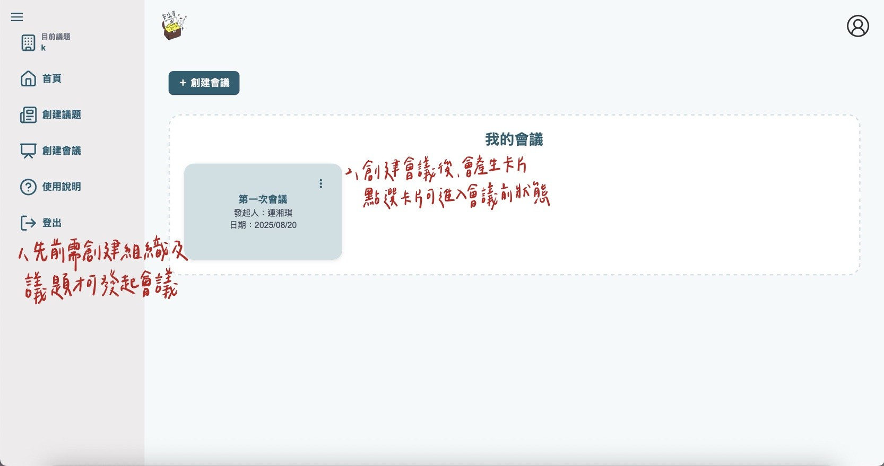
- 會議前狀態：檔案上傳、智能查詢
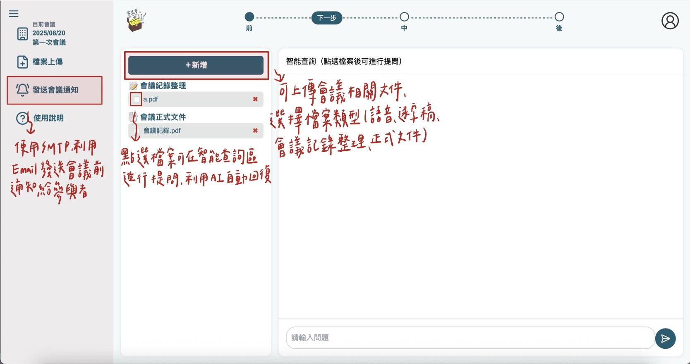
註:表格空間不足時，請自行加頁說明，以5頁為限。
- 會議中狀態：即時語音轉文字
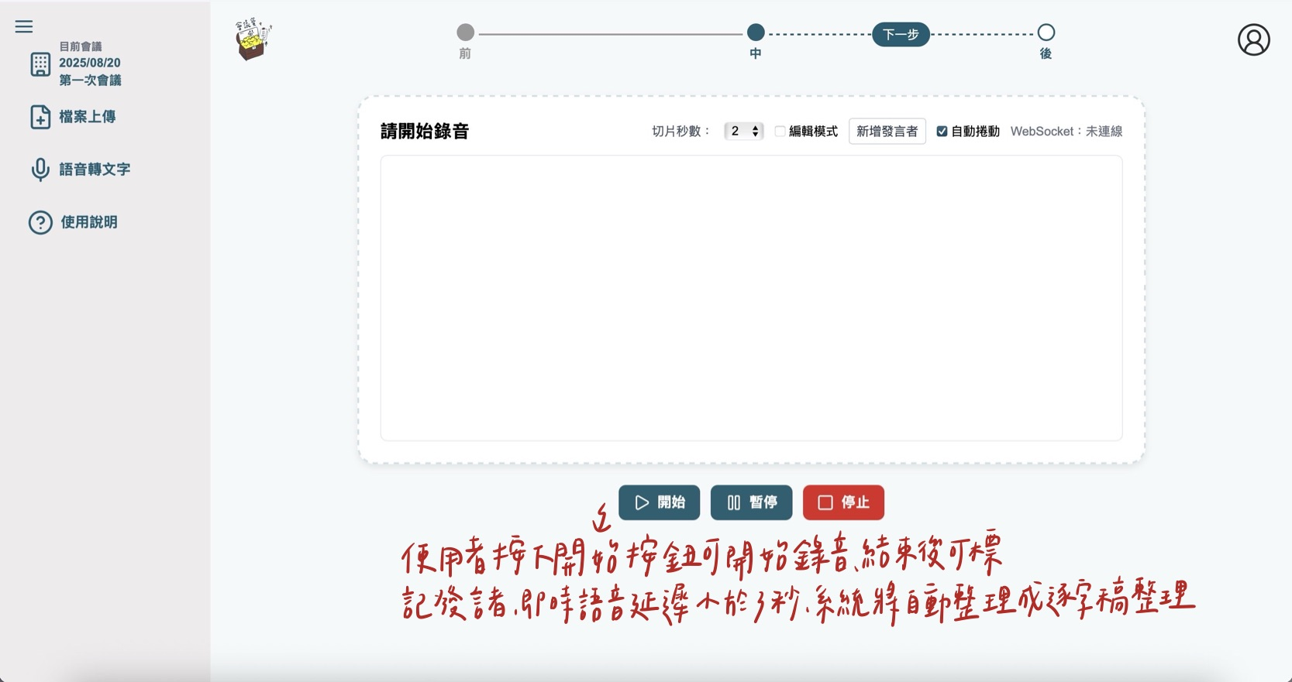
- 會議後狀態：會議摘要
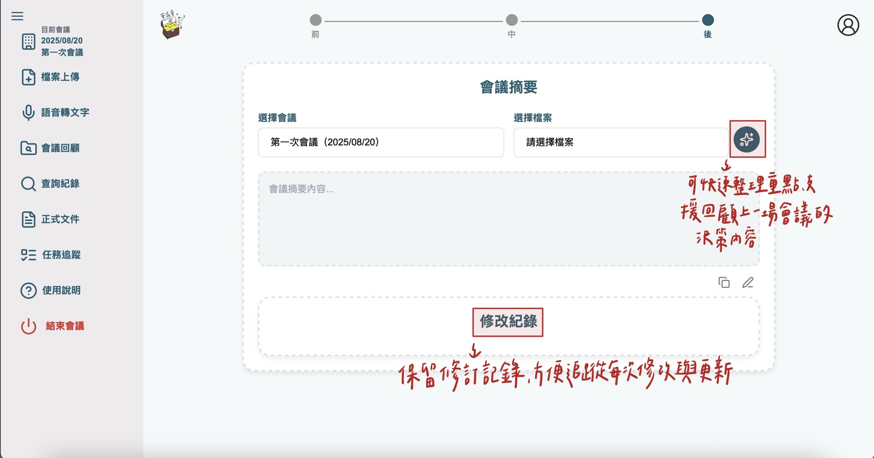

- 會議後狀態：查詢紀錄
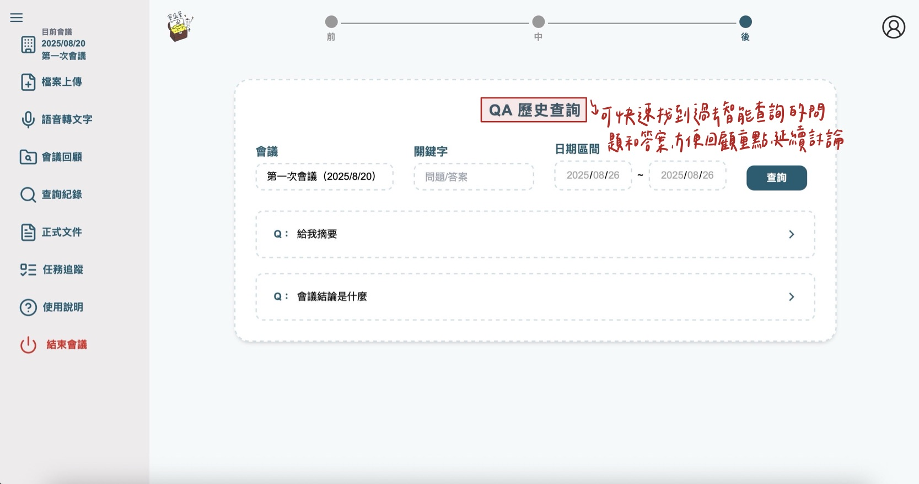
- 會議後狀態：正式文件生成
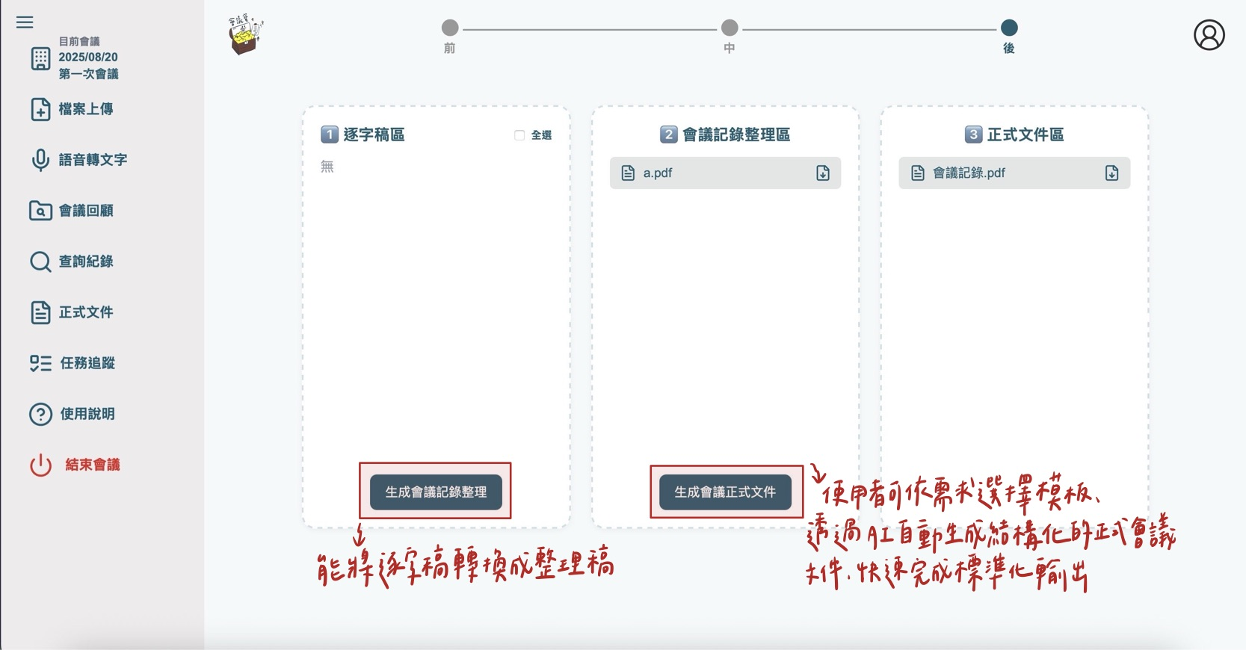

- 會議後狀態：任務追蹤
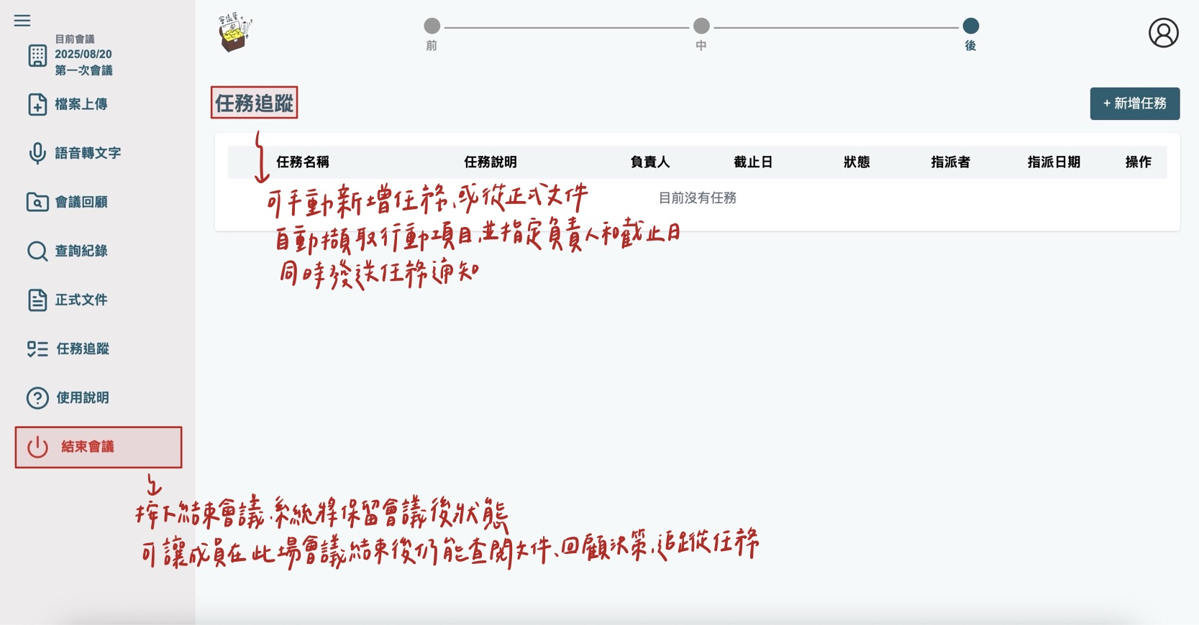

四、「2025中技社AI創意競賽」參賽同意書
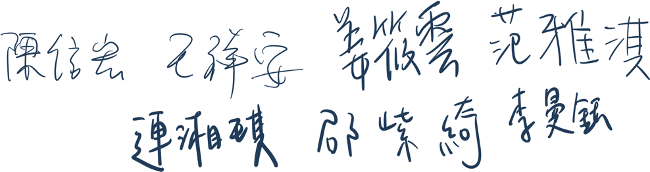
立書人：

參加2025年「中技社AI創意競賽」，同意遵守下列事項：
- 立書人已詳閱本競賽申請須知內之各項規定，並同意其內容。
- 參賽作品乃係立書人等原創並未抄襲他人之創意作品，若因立書人等抄襲他人創意或其他著作而致主辦單位須向第三人賠償或導致其他損失，立書人願負賠償主辦單位及相關法律之責。
- 主辦單位基於參賽者管理、報名管理、活動期間身分確認、活動聯繫、競賽活動相關訊息聯繫及相關行政作業之目的，得蒐集、處理及利用立書人之個人資料，包括但不限於姓名、性別、身分證(居留證)號、生日、電話、地址、電子信箱、學歷、服務單位、職稱及其他得以識別個人資料之身分文件等。
- 立書人因本競賽所提供之個人資料，有權利向主辦單位請求查詢閱覽、製給複製本、補充或更正、停止蒐集/處理/利用或刪除，惟依法必須保留者不在此限，若因此致影響參賽或得獎及受領獎項權益者應自負責任。
- 立書人如有違反本競賽規定之情事，主辦單位有權取消參賽及得獎資格，立書人同意繳回獲得之獎金及獎狀。
此致
主辦單位：財團法人中技社
立書人簽章：(團隊所有成員均需親筆簽名)


中華民國114年08月28日

五、獎金領款人及成員授權同意書
作品名稱：會議寶
獎金領款人 | 身分證字號 | 連絡電話 | 戶籍地址(含鄰、里)
姜筱雲 | H225984356 | 0902121356 | 桃園市楊梅區瑞坪里2鄰福羚路232巷14號
本團隊授權參賽成員____姜筱雲_____為領款人，領取創意競賽獎金；若有任何爭執疑問之處，主辦單位不涉入處理。

此致
主辦單位：財團法人中技社

立書人簽章：(團隊所有成員均需親筆簽名)


中華民國114年08月28日

